Olá famílias e crianças!
O tempo está passando e nós continuamos em casa, curtindo nossos filhos
e com certeza realizando as atividades que estão sendo enviadas
para vocês fazerem com nossos pequenos.
Continuamos anciosas para o retorno, e torcendo
para que isso aconteça logo. Enquanto isso não acontece continuamos a enviar
as atividades e contamos com a ajuda de vocês para a realização.

Com Carinho e um grande abraço das Professoras
Adriana Grotto,
Aline Pivotto,
Marivone Marcanssoni,
Olei Santin.

Atividades referente ao período de 08-07-2020 a 22-07-2020
Secretaria de educação: Zoleide Marconssoni
Diretora: Geneci Pacheco Francisco
Coordenadora pedagógica: Diana Terezinha Pegorini Bertuzzi
Professoras: Adriana Grotto, Aline Pivotto, Marivone Marcanssoni, Olei Campos Santin
Turmas: Maternal I e Maternal II Matutino
Tema: Festa Junina

PLANEJAMENTO
FAIXA ETÁRIA
Crianças de 1 ano 1ano e 10 meses
Crianças de 1 ano e 11 meses a 3 anos e 11 meses
CAMPOS DE EXPERIÊNCIAS
O eu, o outro, o nós.
Corpo, gestos e movimentos.
Traços, sons, cores e formas.
Escuta, fala, pensamentos e imaginação.
Espaços, tempos, quantidades, relações e transformação.
OBJETIVOS DE APRENDIZAGEM E DESENVOLVIMENTO
Apropriar-se de gestos e movimentos de sua cultura no cuidado de si e nos jogos e brincadeiras;
Utilizar diferentes fontes sonoras disponíveis no ambiente em brincadeiras cantadas, canções, músicas e melodias;
Deslocar seu corpo no espaço, orientando-se por noções como em frente, atrás, no alto, embaixo, dentro, fora;
Apropriar-se de gestos e movimentos nas brincadeira e jogos;
Explorar formas de deslocamento no espaço (pular, saltar, dançar), combinando gestos e seguindo orientações;
Criar e contar historias oralmente, com base em imagens;
Comunicar-se com colegas e outros adultos, buscando compreende-los e fazendo-se compreende;
Identificar e criar diferentes sons rias e aliterações em cantigas de roda e textos poéticos;

EXPERIÊNCIAS DE APRENDIZAGEM
. Expressar-se e ser acolhida, compreendidos e potencializados seus recursos comunicativos do choro, olhares, imitação, gesto, expressões corporais e faciais em diferentes momentos do cotidiano;
. Participar com a família em projetos da instituição e das turmas;
.Desenvolver a autonomia e explorar o movimento como uma forma de linguagem corporal de modo a expressar sentimentos, desejos, emoções e pensamentos de si e do outro;
.Participar do uso da linguagem verbal em variadas situações de seu cotidiano, nas conversas, nas brincadeiras, nos relatos dos acontecimentos, nas musicas, nas histórias;
. Participar de brincadeira e interações sem ter que esperar longos períodos esperando a sua vez;
.Conviver, interagir, e brincar com crianças da mesma idade, de outras idades, com professores e demais adultos, estabelecendo relações cotidianas afetivas e cooperativas;
. Perceber na relação família e escola as atitudes de cooperação e complementaridade nas tarefas de cuidar e educar;
.Conviver em espaço acolhedor, agradável, confortável, instigante, desafiador e seguro;
. Ouvir canções que favoreçam a imaginação, a criatividade permitindo a criança reconhecer e identificar as partes do corpo;
. Cantar e dançar diferentes ritmos das músicas, das cantigas, do corpo;
.Brincar em diferentes espaços com objetos, materiais, roupas e adereços para brincadeiras de faz- de conta, encenação, criação musicais ou para festas tradicionais;
.Ouvir histórias curtas e brincar de reinventa-la e reconta-las por meio de mimica, dramatização, narração;
.Conhecer a diversidade musical: local, regional e mundial;
.Conhecer a diversidade cultural por meio da musica, das danças e das brincadeiras, utilizando seu corpo para manifestar, produzir e ampliar seu repertório cultural, valorizando a expressão corporal;
. Manipular , manusear, criar, construir, reaproveitar diferentes objetos desenvolvendo sua percepção visual, auditiva, tátil, olfativa;
A festa junina é um tema muito rico por ter vários conteúdos a ser trabalhado. O projeto festa junina foi desenvolvido para incentivar nos alunos o gosto pela festa junina, através de atividades diversificadas, brincadeiras e apresentações característica do tema que também fazem parte do folclore brasileiro, ressaltando seus aspectos, popular, social e cultural. Além disso, diversas características típicas dessa festividade, como a presença de costumes, danças, comidas e roupas tradicionais, contribuem para a valorização dos aspectos culturais do campo.

DESENVOLVIMENTOS DAS ATIVIDADES
Atividade para dançar.

As crianças deverão assistir ao vídeo produzido pelas professoras dançando a música ´´capelinha de melão’’ e dançar junto com sua família vestidos de caipira.
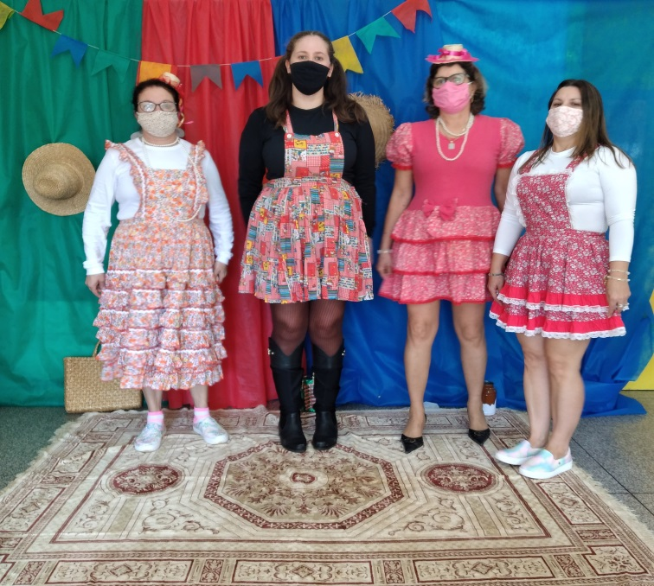
Acesse aqui a música:
https://www.youtube.com/watch?v=ADKr2azf5QQ
Acesse a aqui ao vídeo da atividade:
https://www.youtube.com/channel/UCcI91XFwQ6jcjjSKAWWqa0A/videos

Atividade da pescaria divertida.
As crianças deverão assistir ao vídeo e desenvolver a atividade conforme explicado no vídeo.
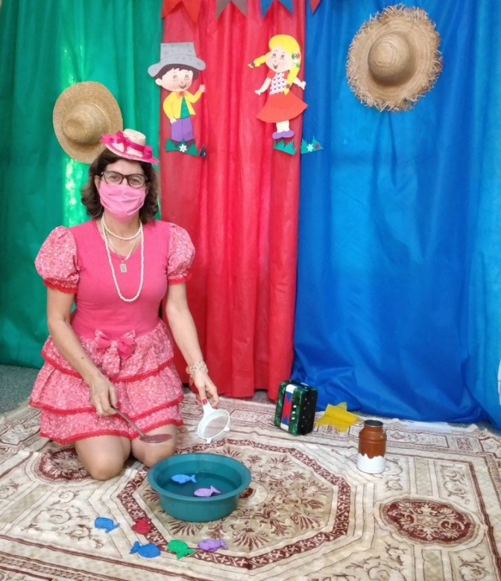

Acesse aqui ao vídeo para desenvolvimento da atividade:
https://www.youtube.com/channel/UCcI91XFwQ6jcjjSKAWWqa0A/videos

Atividade de concentração.
As crianças deverão assistir ao vídeo das professoras explicando como desenvolver a atividade da argola.
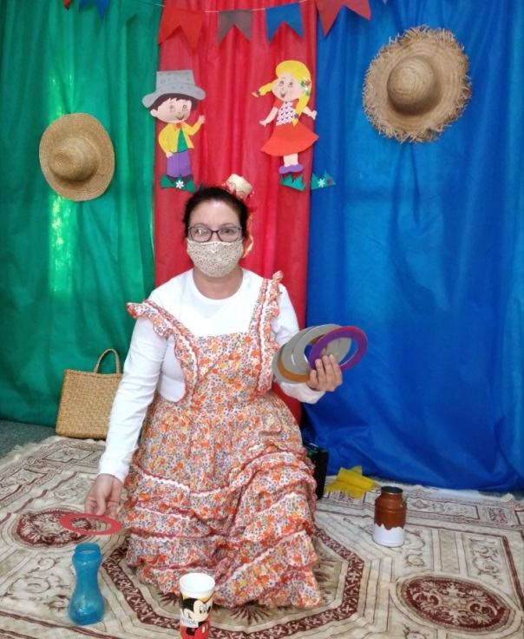
Acesse aqui ao vídeo da atividade:
https://www.youtube.com/channel/UCcI91XFwQ6jcjjSKAWWqa0A/videos

Atividade de concentração e dança.
As crianças deverão assistir ao vídeo produzido pelas professoras explicando como se deve desenvolver a atividade, ouvindo a música “Ai bota aqui o seu pezinho” do os pequerruchos, fazendo os movimentos com os pés.
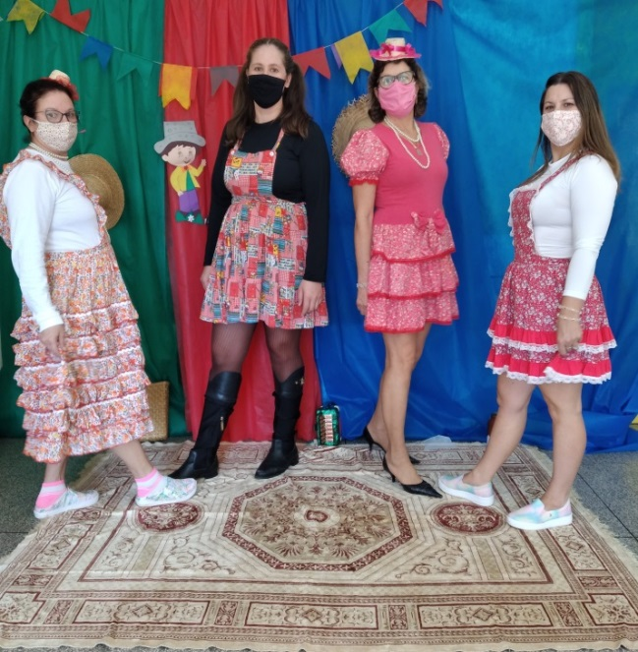
Acesse aqui a música:
https://www.youtube.com/watch?v=eT3ZuyWwVAU
Acesse aqui ao vídeo:
https://www.youtube.com/channel/UCcI91XFwQ6jcjjSKAWWqa0A/videos

Atividade de concentração.
As crianças deverão assistir ao vídeo das professoras explicando como desenvolver a atividade.
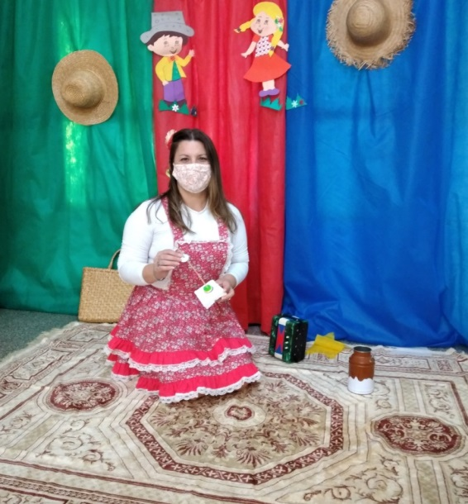

Acesse aqui o vídeo da atividade:
https://www.youtube.com/channel/UCcI91XFwQ6jcjjSKAWWqa0A/videos

Atividade de atenção.
As crianças irão desenvolver a atividade da pescaria e para desenvolver a atividade deverão assistir ao vídeo produzido pelas professoras explicando a atividade.
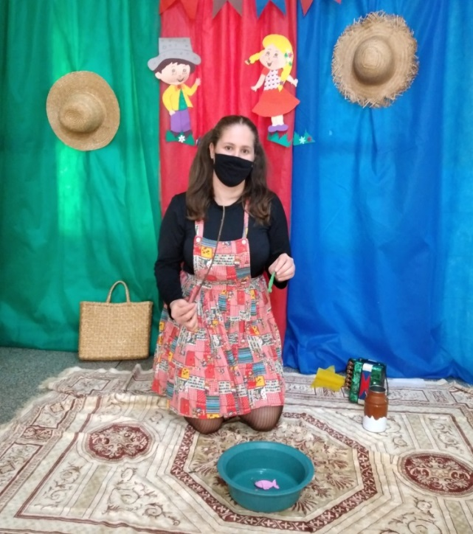
Acesse aqui o vídeo da atividade:
https://www.youtube.com/channel/UCcI91XFwQ6jcjjSKAWWqa0A/videos

